Ejercicio 2: Factura muebles.

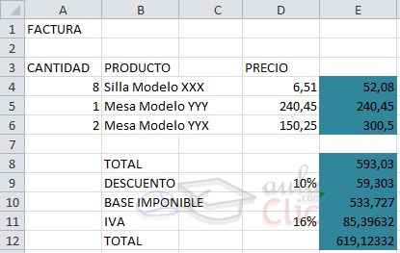
1. Empezar un nuevo libro de trabajo.

2. Crear una factura sencilla para la venta de muebles.
El modelo deberá ser como aparece en la figura de la derecha, teniendo en cuenta que las celdas de color azul contienen fórmulas.
3. Guardar el libro en la carpeta Mis documentos del disco duro, con el nombre de Factura muebles.
4. Modificar el precio de las sillas por 2000, y observar el resultado.
5. Cerrar el libro de trabajo guardando los cambios realizados.

Ejercicio 3: Venta frutas.
1. Empezar un nuevo libro de trabajo.
2. Crear un libro para realizar una previsión de ventas para todo el semestre a partir de las ventas de Enero y del incremento o decremento de éstos a lo largo del semestre. Sabemos que:
- Las ventas de Febrero son un 12% más que las de Enero.
- Las de Marzo, 5% menos que las de Febrero.
- Las de Abril, 10% más que las de Marzo.
- Las de Mayo, 5% menos que las de Abril.
- Las de Junio, 15% más que las de Mayo.
El modelo deberá ser como aparece en la figura inferior, teniendo en cuenta que las celdas de color azul contienen fórmulas. Sólo se realizarán para la Fresa, en ejercicios posteriores lo ampliaremos a las demás frutas.
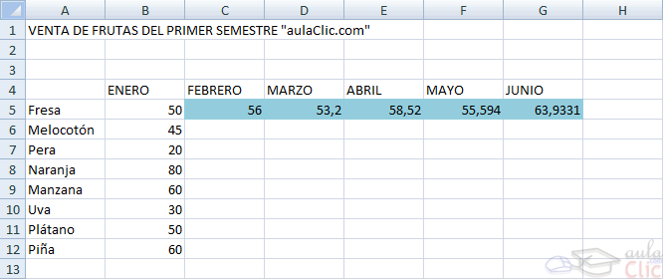
3. Guardar el libro en la carpeta Mis documentos del disco duro, con el nombre de Venta frutas.
4. Cerrar el libro.

Ejercicio 4: Venta frutas II.
1. Abrir el libro Venta frutas de la carpeta Mis documentos del disco duro.
Vamos a ampliar el modelo.
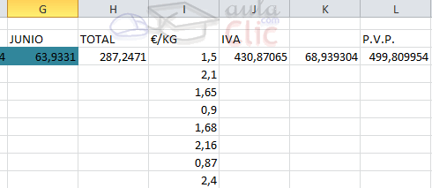

2. Escribir TOTAL en la celda H4.
3. Escribir en la celdaH5 la fórmula para que calcule la suma de las ventas de Fresa.
4. Escribir en la celda I4, €/KG, en la celda J4€, en K4 IVA y en la celda L4 P.V.P.
5. En la celda I5 escribir 1,5, que será el precio del kilo de fresas.
6. En la celda I6 escribir 2,1, en I7 1,65, en I8 0,9, en I9 1,68, en I10 2,16, en I11 0,87 y en I12 2,4.
7. Escribir en la celda J5 la fórmula que nos calcule los kilos de fresas vendidos por el precio al kilo.
8. Escribir en la celda B14 16%, que será el IVA que tendremos que aplicar a las frutas.
9. Escribir en la celda K5 la fórmula del IVA por el precio € de las fresas.
10. Escribir en la celda L5 la fórmula para obtener el precio con IVA de las fresas.
11. Guardar y cerrar el libro.
Ejercicio 5: Precipitaciones
1. Empezar un nuevo libro de trabajo.
2. Crear un modelo para obtener una serie de estadísticas sobre los días con precipitaciones en diferentes poblaciones durante el año 2010.

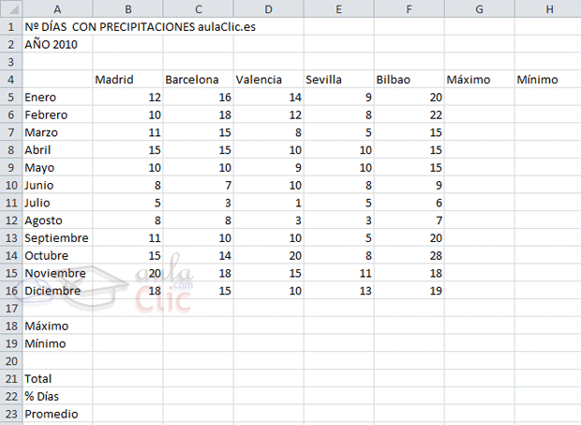

3. Guardar el libro en la carpeta Mis documentos del disco duro, con el nombre de Precipitaciones.
4. Cerrar el libro.

Ejercicio 6: Vendedores.
1. Empezar un nuevo libro de trabajo.
La división de ventas de una empresa necesita hacer un seguimiento continuo de las ventas obtenidas por los vendedores para el primer cuatrimestre del año. Los datos van a servir para obtener información sobre las ventas de cada mes y para decidir la forma de actuar.
El jefe de ventas quiere tener un modelo que muestre los resultados de los vendedores con sus correspondientes totales por mes y por vendedor.
2. Crear el modelo que tienes a continuación.
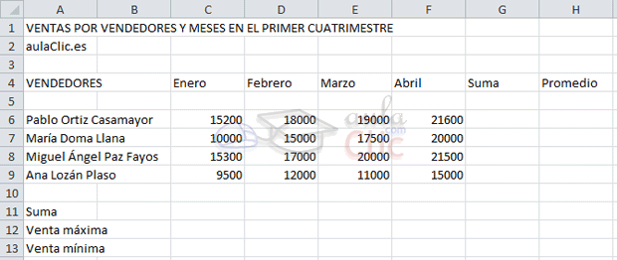

No te preocupes por los datos que faltan ya que lo acabaremos más adelante.
3 Guardar el libro en la carpeta Mis documentos del disco duro, con el nombre de Vendedores.
4 Cerrar el libro.

Ejercicio 7: Robos
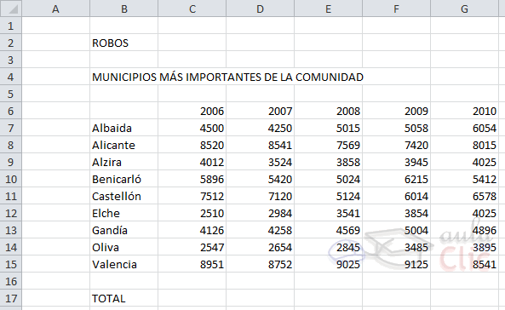
1. Empezar un nuevo libro de trabajo, para crear el modelo siguiente:

2. Guardar el libro de trabajo con el nombre de Robos en la carpeta
Mis documentos del disco duro y cerrarlo.

